Образец оформления отчёта по Лабораторной работе.

|  |  |
| --- | --- |
| **К Г Э У** | МИНИСТЕРСТВО ВЫСШЕГО ОБРАЗОВАНИЯ И НАУКИ РОССИЙСКОЙ ФЕДЕРАЦИИ  **Федеральное государственное бюджетное образовательное учреждение**  **высшего образования**  **«КАЗАНСКИЙ ГОСУДАРСТВЕННЫЙ ЭНЕРГЕТИЧЕСКИЙ УНИВЕРСИТЕТ»**  (ФГБОУ ВО «КГЭУ») |

**Кафедра Информатики и информационных управляющих систем**

**ОТЧЁТ ПО ЛАБОРАТОРНОЙ РАБОТЕ № 4**

**БИТОВЫЕ ОПЕРАЦИИ**

|  |  |
| --- | --- |
| **Исполнитель:** | Банницин Дмитрий |
| **Группа:** | ТРП-3-22 |
| **Вариант:** | 35 |
|  |  |

|  |  |  |  |
| --- | --- | --- | --- |
|  |  |  |  |

Казань -2022

**Задания для самостоятельной работы**

**Задача №1**

Написать программу, которая позволит ввести целое число с клавиатуры и преобразовать его так, чтобы оно было числом, приведенном к числу кратному 16. При преобразовании использовать только битовые операции.

**Контрольный пример**

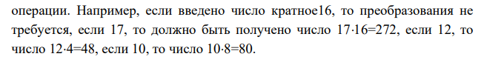

**Код**

#include <iostream>

using namespace std;

int main()

{

int num = 0;

while (true)

{

cout << "Input num\n";

cin >> num;

for (; num % 16 != 0; num <<= 1);

cout << "Answer = " << num << endl << endl;

}

}

**Решение**

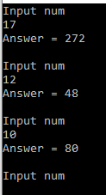

**Задача №2**

Написать программу, которая позволит ввести два числа a и b типа unsigned int с клавиатуры, напечатать их на консоли, используя битовые операции поменять местами в них восьмерки бит по представленной схеме, вывести результат.

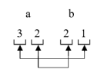

**Контрольный пример**

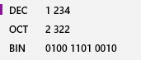

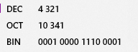

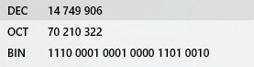

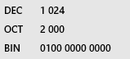

**Код**

#include <iostream>

using namespace std;

int main()

{

unsigned int a = 0, b = 0;

cout << "a = "; cin >> a;

cout << "b = "; cin >> b;

unsigned int a3x8 = a & 0xff0000;

unsigned int a2x8 = a & 0xff00;

unsigned int b2x8 = b & 0xff00;

unsigned int b1x8 = b & 0xff;

unsigned int resulta = a & 0xff00ffff & 0xffff00ff | b2x8 | b1x8 << 16;

unsigned int resultb = b & 0xffff00ff & 0xffffff00 | a3x8 >> 16 | a2x8;

cout << "a = " << resulta;

cout << endl;

cout << "b = " << resultb;

}

**Решение**

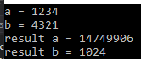

**Задача №3**

Дано число, замените первый справа ноль его двоичной записи на единицу. Разрешается использовать битовые и арифметические операции. Запрещается использовать ветвления и циклы.

**Контрольный пример**

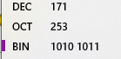

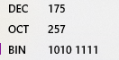

**Код**

#include <iostream>

using namespace std;

int main()

{

int num = 0;

cout << "Input num\n";

cin >> num;

int result = num | (num + 1);

cout << "Result = " << result;

}

**Решение**



**Домашнее задание.**

**Задание №1.**

Написать программу с применением битовых операций, которая для трёх целых неотрицательных переменных X, Y, Z выполняет следующие операции: переменной Х присваивает значения младших 5 битов, а переменной Y – следующие 6 битов переменной Z.

**Контрольный пример**

Z = 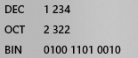

X = 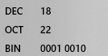

Y = 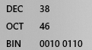

**Код**

#include <iostream>

using namespace std;

int main()

{

unsigned int X, Y, Z;

cout << "Z = "; cin >> Z;

unsigned int resultX = Z & 0x1f;

unsigned int resultY = (Z & 0x7e0) >> 5;

cout << "result X = " << resultX << endl;

cout << "result Y = " << resultY;

}

**Решение**



**Задание №2.**

Написать программу с применением битовых операций, которая для трёх переменных X, Y, Z, являющихся двухбайтными беззнаковыми величинами (X<64, Y<128), выполняет следующие операции: в младшие 6 битов переменной Z помещается число Х, в следующие 7 битов Z размещается число Y, старшие биты Z сохраняются без изменения.

**Контрольный пример**

X = 

Y = 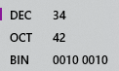

Z = 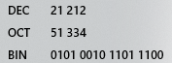

RESULT Z = 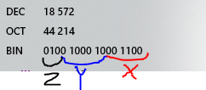

**Код**

#include <iostream>

using namespace std;

int main()

{

unsigned short int X, Y, Z;

cout << "X = "; cin >> X;

cout << "Y = "; cin >> Y;

cout << "Z = "; cin >> Z;

if (X >= 64 || Y >= 128)

cout << "Invalid data\n";

Z &= 0xE000;

Z |= X;

Z |= (Y << 6);

cout << "RESULT Z = " << Z;

}

**Решение**

